Конспект НОД
по речевому развитию
для детей средней группы (4 – 5 лет)

Тема недели: «Мой дом. Жилище»
Тема: «Дом для Бабы Яги»
Цель: создание условий для развития связной речи и совершенствования грамматического строя языка.
Задачи:
1. Развивать фонематический слух и произношение;
2. Закрепить знания детей о разновидностях домов и их назначении, умения выделять часть из целого.
3. Дать представление детям о праве на жилье, вспомнить правила безопасности вне дома.
4.Формировать навыки сотрудничества, положительную установку на участие в занятии, инициативность и самостоятельность.
Предварительная работа: чтение художественных произведений («Заюшкина избушка», «Три поросенка», сказки о бабе Яге, загадки по теме), дидактические игры «Кто где живет?», «Что из чего?», беседа о профессиях, физминутка «Строители».
Словарная работа: многоэтажный, ветхий, изба, терем.
Раздаточный материал: фотографии зданий города.
Демонстрационный материал: изображение Бабы Яги, изображения разных домов (старый и новый, высокий и низкий), презентация «Виды домов»
Оборудование: мольберт, мультимедийное оборудование, мяч, магнитная доска.
Ход ОД:
Воспитатель:
- Дети, посмотрите, к нам сегодня пришла Баба Яга. (Изображение Бабы Яги на мольберте). Веселая она или грустная?
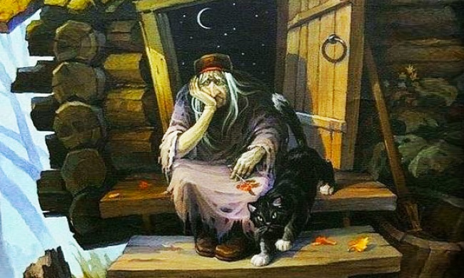Дети:
- Грустная.
Воспитатель:
- Она плачет. Давайте успокоим ее – назовем ее ласково.
Дети:
- Бабушка, бабулечка, бабусенька.
Воспитатель:
- Как вы думаете почему она плачет?
(Варианты детей)
Воспитатель спрашивает у Бабы Яги:
- Она потерялась. Как же ей помочь? Что должен делать человек, если потерялся?
Дети:
- Нужно обратиться к полицейским.
Воспитатель:
- У каждого дома есть свой номер. Каждый дом находится на какой-либо улице, у каждой улицы своё название. Номер дома на какой-то улице - это адрес дома. Для чего людям нужен адрес?
Дети:
- Чтобы не потеряться, чтобы получать почту.
Воспитатель:
- А вы знаете свой адрес? (спросить 3-4 детей). Как же помочь Бабе Яге? Где она живет?
Дети:
- В лесу в избушке на курьих ножках.
Воспитатель:
- Надоело Бабе-Яге жить в своей избушке на курьих ножках. Села она в ступу и полетела в город, посмотреть, в каких домах живут люди. В городе много разных домов. Найдите отличия.
(сравнение домов).
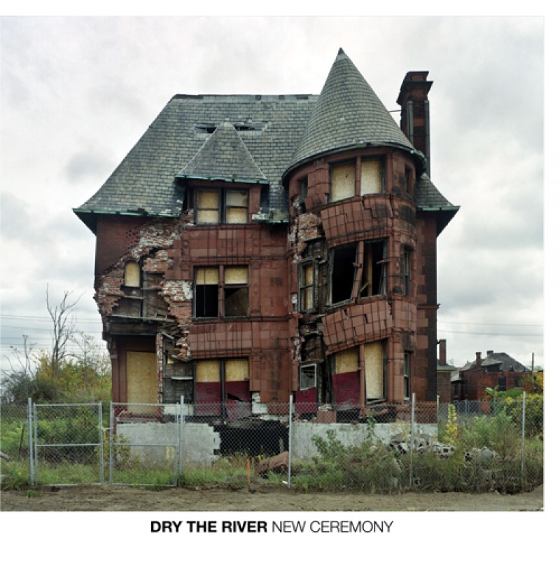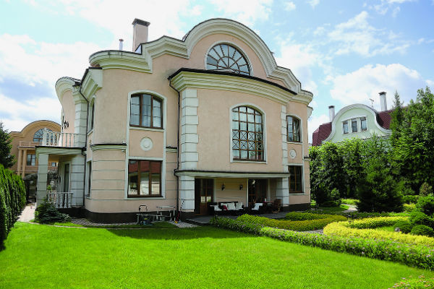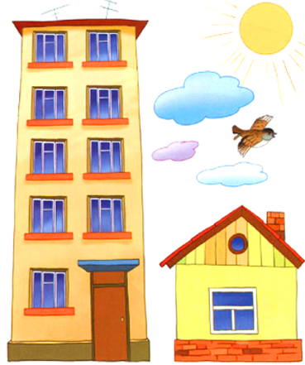
Дети:
- Высокий - низкий, светлый - тёмный, одноэтажный - многоэтажный, большой - маленький, старый - новый.
Воспитатель:
- Какие еще дома увидела Баба-Яга? (детям раздаются картинки домов с разным количеством этажей). Посчитайте, сколько этажей в доме, скажите какой дом?
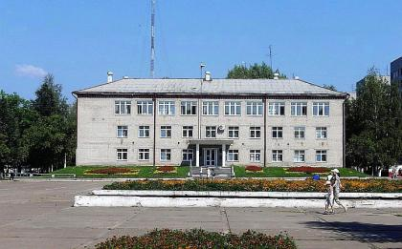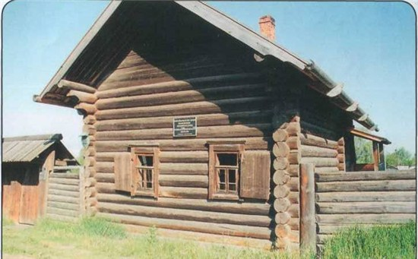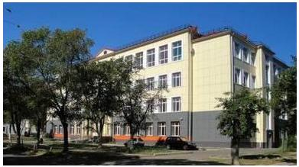
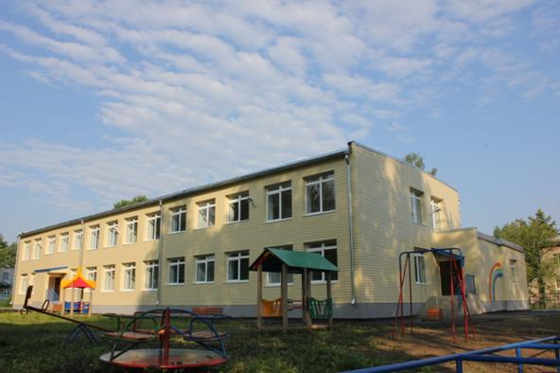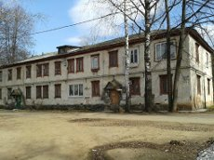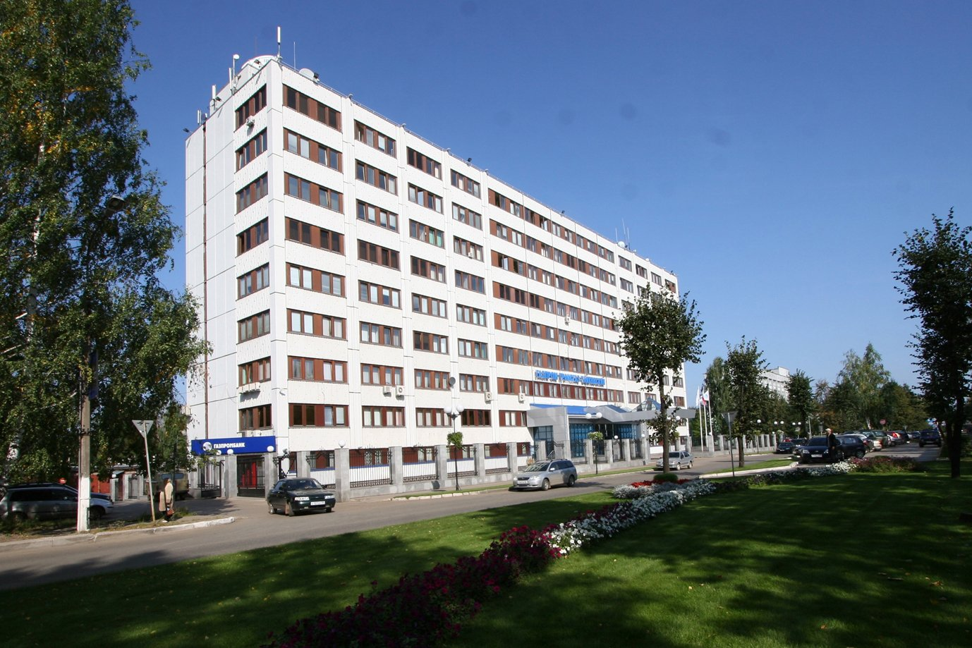
(В этом доме 5 этажей. Он - пятиэтажный.)
Воспитатель: В моем доме 4 этажа. Значит, он какой? В каких домах живете вы?
(Спросить 2-3 детей)
Пальчиковая гимнастика «Дом».
Посмотрите – это дом. (складывают ладошки домиком)
Дом большой — с одним окном. (Поднимают руки вверх, складывают пальчики «окошком»)
На двери висит замок. (Руки «в замок»)
Не пускает за порог (Ладони скрестить)
Воспитатель:
- Какие еще дома бывают? Посмотрим и попробуем выбрать подходящий для нашей гостьи (замок, дворец, шалаш, изба, терем)
(Показ презентации)
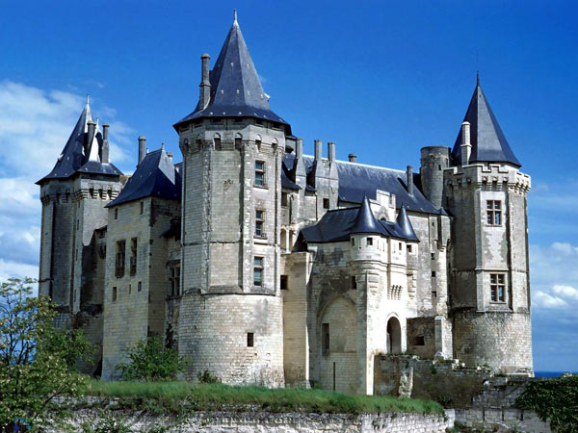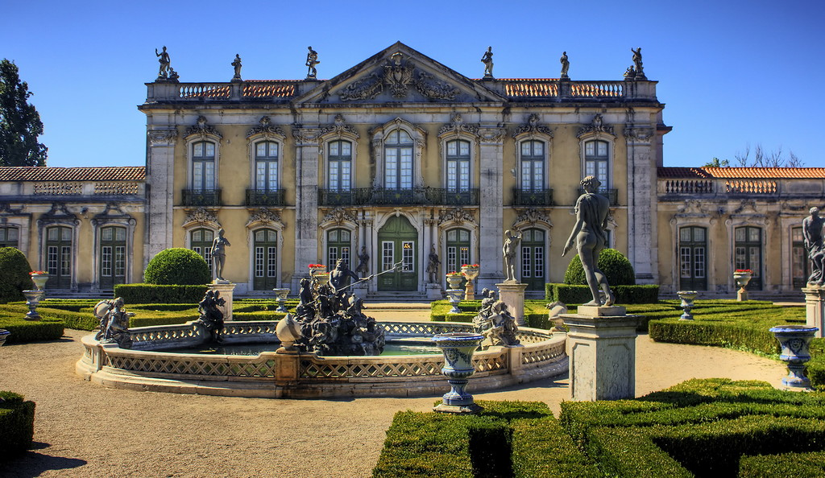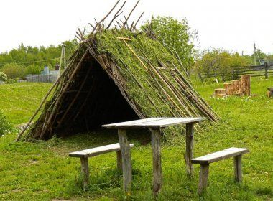
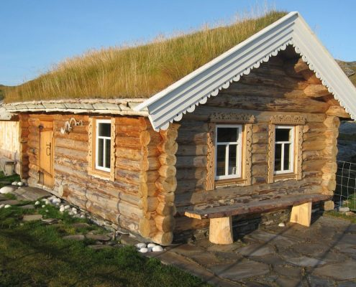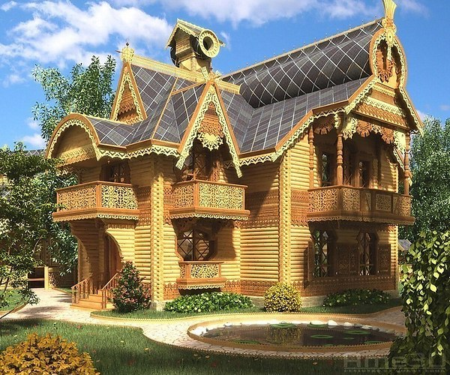
Воспитатель:
- Кто строит дома?
Дети:
- Строители.
Воспитатель:
- Понравились Бабе-Яге эти дома и решила Яга построить себе новый дом. Поможем ей в этом?
Дети:
- Да.
Воспитатель:
- Давайте мы ей поможем. Ведь все имеют право на счастливую и радостную жизнь.
Физминутка.
Целый день тук да тук (стучат кулак о кулак)
Раздается громкий стук
Строим дом, дом большой (руки в стороны, вверх)
И с крылечком и с трубой
Разукрасим мы дом (красят, одну руку вверх)
Наверху флажок прибьем
Будут жить в доме том (приставляют ладошки к голове)
Зайка с Мишкой и Слоном. (руки вперед, ладони соединить)
Воспитатель:
– Подскажите ребята, из чего можно построить дом?
Дети:
- Из кирпича, из камня, из дерева, из глины, из бумаги, из веток, из пластмассы, из металла, из соломы.
Воспитатель:
– Дом из бумаги, дом из соломы, дом из кирпича. Какой, вы думаете, дом будет прочным? Почему вы так думаете?
(Ответы детей)
Воспитатель:
- Предлагаю вам поиграть в игру «Какой дом?». Я буду бросать вам мяч, а вы его мне возвращать с ответом.
Дом из кирпича (какой дом?) – кирпичный дом.
из бетона – из пластмассы – из бумаги –
из камня – из металла – изо льда –
из глины – из стекла – из дерева –
Воспитатель:
- Рыбка в речке, в норке крот.
Каждый где-нибудь живет.
Заяц в поле, мышь в соломе,
Мы живем в кирпичном доме.
Бабке Ежке негде жить -
Надо домик ей сложить.
(Работа с магнитной доской. Из частей дети складывают картинку с изображением дома)
Воспитатель:
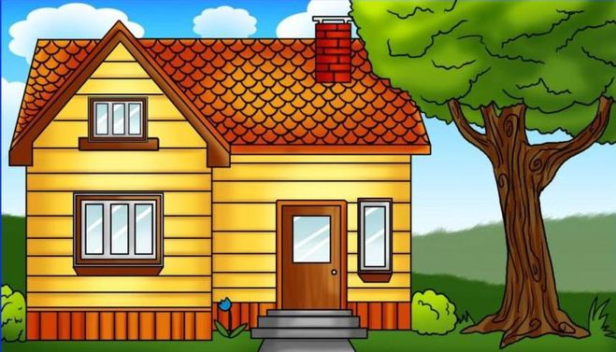
Воспитатель:
- Поиграем теперь в игру «Один - много». Дверь - двери, окно - окна, забор – заборы, труба - трубы, крыша - крыши, чердак - чердаки.
- Для чего мы ставим крышу? Окно?
(Ответы детей)
Воспитатель:
Какой дом у нас получился?
Дети:
- Наш дом большой (красивый, деревянный, прочный, высокий).
Воспитатель:
- Баба Яга тоже очень довольна. Дом получился на славу. Молодцы!
(Раздается стук)
Воспитатель:
- Кто это там? Ой, ребята, посмотрите, на новоселье к Бабе Яге пришли гости. Они хотят спеть нам песню. Посмотрите, какие они веселые. Давайте и мы споем вместе с ними. Это Змея, она поет песню – ШШШ; это Конек-Горбунок – он старается петь свою песенку – ИИИ; Пчелка ему подпевает – ЗЗЗ, а вот волк делает губки трубочкой и поет - УУУУУ.
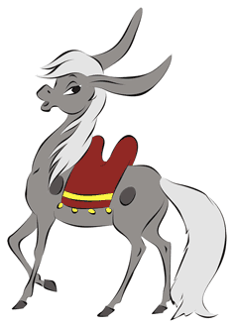
У
З
И
Ш

Вот какая веселая у нас получилась мелодия.
Воспитатель:
- Все имеют право на жилье: птицы, насекомые, люди и даже сказочные герои. А чтобы мы с вами всегда смогли найти дорогу к домику Бабы Яги, предлагаю вам заштриховать дорожки.
